

Estructura corporal femenina

**Breve descripción:**

Reconocer la estructura corporal femenina permite tener una visión integral respecto al movimiento, tipo de silueta y medición, es por ello que en este componente se realiza un recorrido desde la conceptualización general de la antropometría hasta las técnicas de medición del cuerpo femenino, en donde la información numérica obtenida de este proceso permita entender la figura humana desde la tercera dimensión para traducirla en un plano 2D, información básica en los procesos de patronaje industrial, así mismo, identificar la conceptualización general de los universos de vestuarios y las gamas de mercado aplicables en la moda casual.

_______________________________________________________________

**Julio 2025**

# Tabla de contenido

1. Estructura del cuerpo 4

1.1 Antropometría 4

1.2 Anatomía 5

1.3 Biomecánica 6

1.4 Morfología 7

1.5 Ergonomía 7

1.6 División del cuerpo 9

1.7 Tipos de siluetas femeninas 10

2. Análisis y clasificación de las medidas 17

2.1 Sistemas de medidas (clasificación) 17

2.2 Las medidas 20

3. Análisis de medidas y cuadro de tallas 23

3.1 Proporciones versus canon 23

3.2 Medidas deducidas 25

3.3 Proporciones en la deducción de medidas 31

4. Moda 33

4.1 Universos del vestuario 33

4.2 Gamas de mercados 37

4.3 Tipología de prendas femeninas 41

5. Textiles 42

5.1 Aprovechamiento 46

6. Fichas técnicas en patronaje 49

Síntesis 52

Material complementario 53

Glosario 54

Referencias bibliográficas 56

Créditos 59

# Introducción

El diseño de moda engloba diferentes procesos de producción que hacen sea posible la materialización de una idea, como lo son poder desarrollar prendas de vestir con elementos visuales que juntos componen un diseño en particular. Dentro de estos procesos está el patronaje de prendas, el cual consiste en traducir información obtenida de la figura humana en 3D (tercera dimensión), en segunda dimensión en planos técnicos de dibujo llamados “patrones básicos de prendas”, es por ello que comprender la figura humana, es de vital importancia, dado que permitirá captar la información necesaria en relación a desarrollar los requerimientos del cliente que posibilite la interpretación de un diseño en específico.

Es por ello que, a partir de conceptos como la antropometría, se considerará la estructura corporal en un amplio contexto, que implica el abordaje de conceptos como biomecánica, morfología y ergonomía, para pasar a entender el cuerpo en relación a su división, lo que conlleva a implementar un sistema de medición técnico cuya información es indispensable en la construcción de cuadro de tallas.

Por lo anterior, este componente permitirá al aprendiz desarrollar diferentes metodologías que faciliten la interpretación de diseños o modelos englobados dentro de la clasificación de prendas de vestir teniendo como base la clasificación de tipologías, silueta femenina y universos del vestuario.

1. Estructura corporal femenina

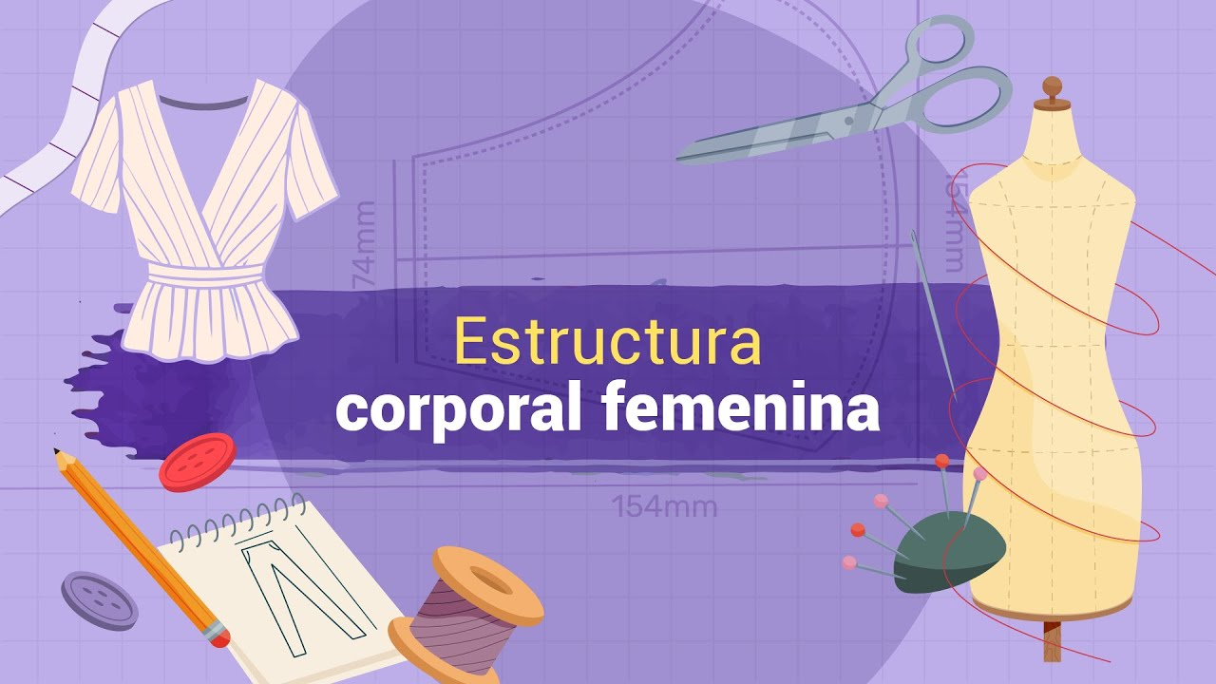

[**Enlace de reproducción del video**](https://www.youtube.com/watch?v=3W10xmjBzQI&t=1s)

|  |
| --- |
| **Síntesis del video: Estructura corporal femenina** |
| Estructura corporal femenina.  Bienvenidos: en este componente formativo exploraremos la estructura corporal femenina y su importancia en la moda y el patronaje industrial; comprender el cuerpo humano nos permite analizar el movimiento, los tipos de silueta y las técnicas de medición esenciales para la confección de prendas. La antropometría es la ciencia que estudia las medidas y proporciones del cuerpo humano; a través de técnicas de medición precisas podemos entender la figura en tres dimensiones y traducir esta información en patrones bidimensionales aplicados en el diseño de moda.  Para lograr un ajuste perfecto. En el diseño de prendas utilizan técnicas de medición específicas; identificar correctamente los puntos clave nos ayuda a obtener datos precisos y adaptarlos a distintos tipos de silueta. El conocimiento de la estructura corporal femenina es esencial para segmentar los universos de vestuario y definir las gamas de mercado en la moda casual; desde prendas básicas hasta tendencias sofisticadas, cada diseño se adapta a la diversidad de siluetas para realzar sus características. A lo largo de este componente formativo profundizaremos en cada una de estas áreas, explorando técnicas y herramientas esenciales para el diseño y la confección de prendas; acompáñanos en este fascinante viaje por el mundo del patronaje y la moda. |

# Estructura del cuerpo

La estructura del cuerpo es entendida a partir de su arquitectura, en relación a su composición y movimiento, esto es de suma importancia para comprender la fundamentación del patronaje y sus diferentes metodologías empleadas para su realización.

La estructura corporal está definida a partir de la organización y disposición de los segmentos del cuerpo partiendo de la función y biomecánica (Norton, 2019), es decir, el movimiento, en donde están implícitos factores anatómicos, morfológicos y posturales que afectan directamente el movimiento del cuerpo, la estabilidad y la ergonomía, en distintos contextos, como, por ejemplo: el diseño de atuendos.

A continuación, podrá encontrar los conceptos relacionados a la estructura corporal.

## Antropometría

La antropometría es considerada como una ciencia que se encarga de medir y analizar las dimensiones físicas, de igual manera contempla las proporciones del cuerpo humano en todas sus etapas del desarrollo.

Así mismo, también es considerada como una disciplina que aborda campos como la ergonomía, nutrición y medicina, con el objetivo de evaluar el estado de salud de una persona, lo que permite diseñar espacios, objetos y elementos comprendidos a partir de las variaciones físicas en diferentes contextos.

En el campo de la elaboración de vestuario, este concepto es aplicado a partir del análisis ergonómico para poder generar prendas que faciliten el movimiento corporal.

1. Antropometría femenina

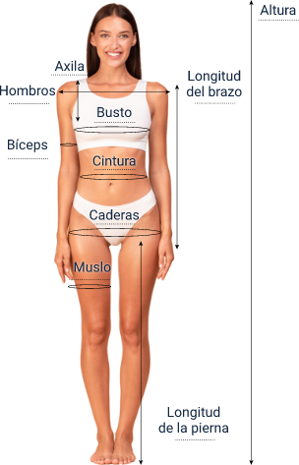

## Anatomía

La anatomía es vista como una rama de la biología que estudia la estructura de todos los seres vivos, focalizada principalmente en la forma, ubicación y la relación que tienen los órganos y los sistemas (Cabrera, 2016).

Esta rama tiene relación en la elaboración de prendas dada que está enfocada para lograr una adaptación y funcionalidad al cuerpo humano.

1. Anatomía del cuerpo

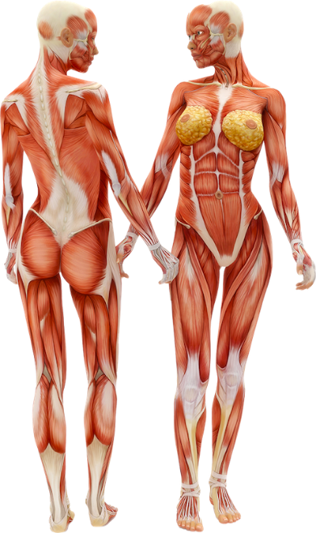

## Biomecánica

La biomecánica es la disciplina que estudia los principios mecánicos que regulan el movimiento y la estructura del cuerpo humano. Se centra en analizar las fuerzas internas y externas que actúan sobre el cuerpo, así como la respuesta del sistema musculoesquelético ante dichas fuerzas. Sus aplicaciones abarcan áreas como el diseño de prótesis ortopédicas, el deporte y la rehabilitación.

La relación entre la anatomía y la biomecánica aplicada al diseño de prendas de vestir se basa en los principios de adaptación y funcionalidad.

Comprender la anatomía, biomecánica y ergonomía del cuerpo permite que se puedan diseñar prendas que respondan a las necesidades físicas de una persona, lo que facilita la interacción entre el cuerpo y una prenda de vestir (Sierra y Mosquera, 2013).

## Morfología

La morfología del cuerpo humano hace referencia a la forma y estructura del cuerpo a partir de la relación y disposición de sus partes, esta rama resulta esencial en otras áreas y disciplinas como la anatomía, y fisiología.

1. Morfología femenina

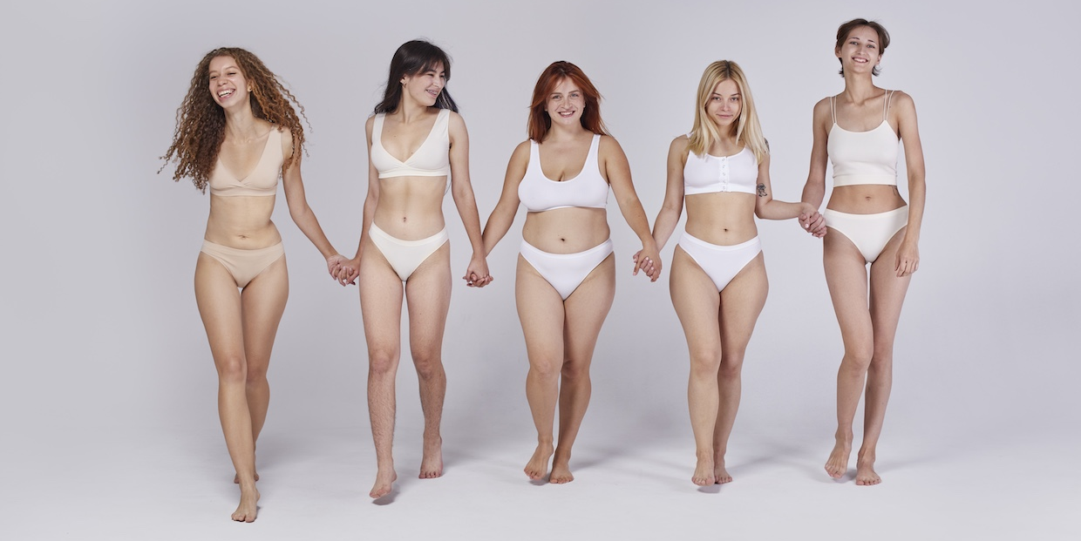

## Ergonomía

La ergonomía es contemplada como una disciplina científica que se encarga de estudiar las interacciones entre seres humanos y elementos de un sistema (International Ergonomics Association, 2000), aplicada a partir de teorías, principios y métodos cuyo fin es el bienestar humano.

La relación de la ergonomía y las prendas de vestir está dada a partir del confort que estas pueden darle al cuerpo humano con el objetivo de mejorar el rendimiento en relación al desempeño de las actividades diarias, su propósito es que se pueda desenvolver a partir de la comodidad, funcionalidad y adaptabilidad, también incluye la prevención de molestias o enfermedades que puedan derivarse de un mal uso de una prenda que no esté elaborada y pensada para el movimiento, por ejemplo: un pantalón que no permita el movimiento de la rodilla puede acarrear molestias o dolores articulares.

Es por lo anterior, que en la moda uno de los objetivos a perseguir es poder proporcionar modelos de prendas ergonómicos con procesos de confección, en donde el estudio de materiales para su construcción resulta ser uno de los puntos tácticos en este proceso.

En resumen, la relación entre los conceptos y la estructura corporal es la siguiente:

* **Antropometría**  
  Se relaciona con las medidas corporales.
* **Anatomía**  
  Se refiere a la estructura del cuerpo.
* **Biomecánica**  
  Corresponde al movimiento corporal.
* **Morfología**  
  Hace referencia a la geometría del cuerpo (huesos y uniones).
* **Ergonomía**  
  Abarca la postura.

## División del cuerpo

A partir de lo abordado en los conceptos anteriores, es indispensable saber cómo se contempla la división del cuerpo en relación a sus miembros para poder entenderlo a partir de la clasificación de las prendas inferiores y superiores.

1. División del cuerpo

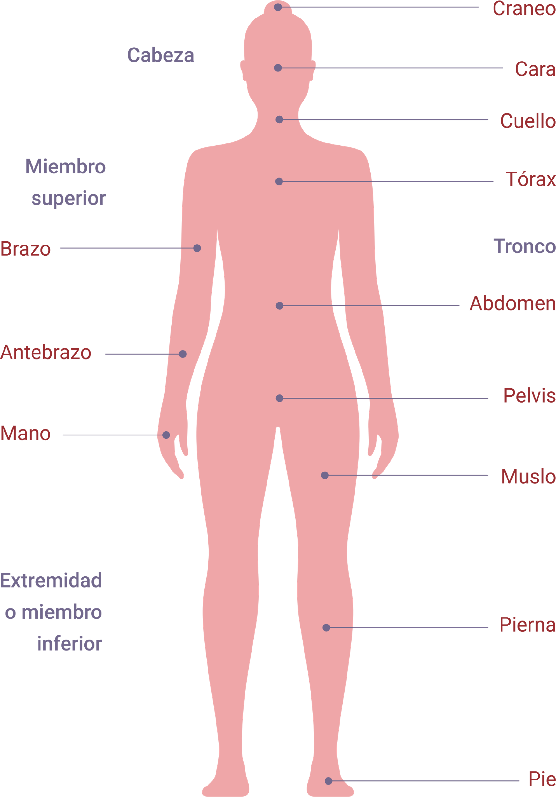

**Prendas superiores**

* **Hombros y cuello:** camisas, camisetas, blusas y chaquetas.
* **Busto y torso:** tops, ropa interior, se contempla las de hombros y cuello, pero aquí radica en cómo se ajusta a esta área.
* **Cintura:** punto focal en relación al ajuste de prendas anteriores y similares.

**Prendas inferiores**

* **Caderas y glúteos:** faldas, leggins, shorts, pantalones.
* **Muslos y piernas:** directamente relacionado con el ajuste de prendas anteriores.
* **Tobillos y pies:** relacionado a prendas anteriores, se incluyen medias.

Más adelante el componente se adentrará en el tipo de prendas por universos de vestuario.

**Estructura del cuerpo**

Se invita a explorar el video, donde se abordan nociones básicas de la estructura corporal como anatomía, ejes, antropometría, ergonomía, somatotipos, siluetas y posturas. [Ir al video.](https://www.youtube.com/watch?v=9UZwjgAYxMY)

Teniendo en cuenta la figura anterior, las prendas de vestir se distribuyen a partir de los miembros superiores y miembros inferiores.

## Tipos de siluetas femeninas

La tipología de silueta hace referencia a la apariencia generalizada de la forma del cuerpo, depende de la proporción y volumen que la figura humana proyecta en segunda y tercera dimensión. En el sector de la moda, es indispensable poder analizar la figura humana femenina para determinar qué prendas pueden favorecer a una cliente dependiendo del tipo de silueta. A continuación, se presentan las siluetas a tener en cuenta en el patronaje de prendas de vestir.

1. Tipos de siluetas femeninas

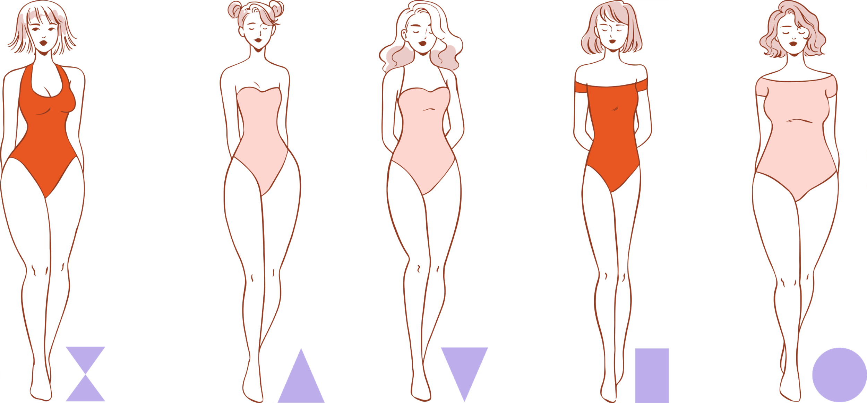

* **Tipo de silueta 1  
  Silueta reloj de arena**  
  Se caracteriza e identifica principalmente por tener más volumen en los hombros y las caderas, estas partes tendrán un ancho muy similar, haciendo que el torso se vea más reducido. En el cuerpo femenino suele percibirse a partir de curvas pronunciadas y proporcionadas al peso corporal.

1. Silueta reloj de arena

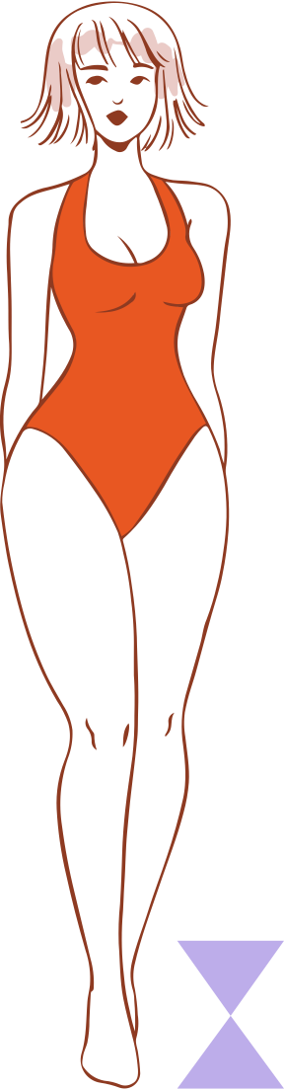

* **Tipo de silueta 2  
  Silueta triangular o tipo pera**  
  Se caracteriza por tener las caderas más anchas que los hombros, en este caso la cintura se percibe más definidamente. La parte superior suele tener un busto pequeño, lo que genera que la parte inferior se evidencie más prominente.

1. Silueta triangular

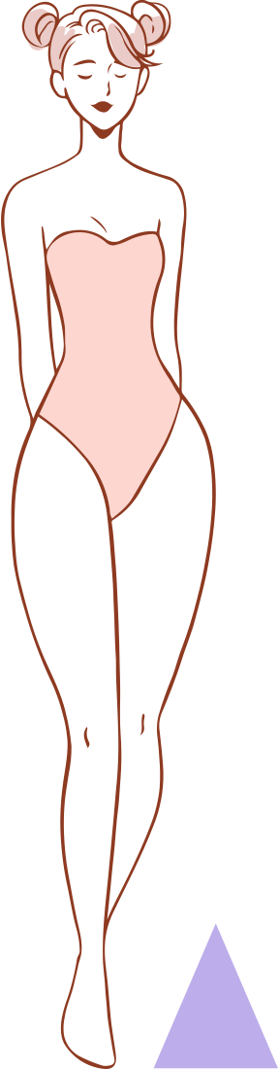

* **Tipo de silueta 3  
  Silueta triangulo invertido**  
  Se caracteriza por tener los hombros más anchos que las caderas, es decir, es opuesto a la silueta anterior, en este caso se encuentra una cintura menos definida y piernas más delgadas, es común encontrar cuerpos femeninos en esta silueta con espalda ancha y busto prominente.

1. Silueta triangulo invertido

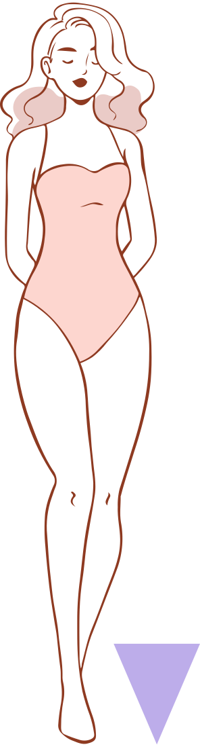

* **Tipo de silueta 4  
  Silueta rectangular**  
  Se caracteriza por tener los hombros, la cintura y la cadera con medidas de anchos similares, es decir, las curvas en este tipo de silueta se presentan más reducidas, formando más líneas semirrectas en la anatomía femenina.

1. Silueta rectangular

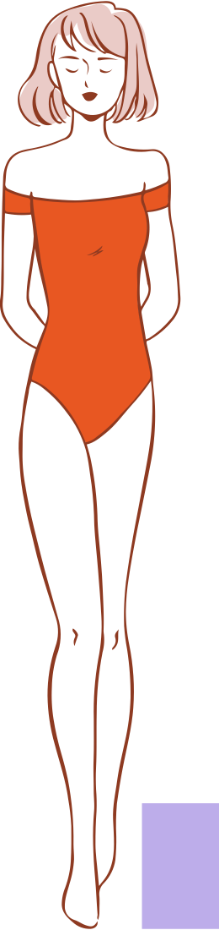

* **Tipo de silueta 5  
  Silueta ovalada**  
  Se caracteriza por tener mayor volumen en el área abdominal de la mujer, es decir, se encontrará una figura poco definida con busto prominente y cadera más estrecha. Las piernas se percibirán un poco más delgadas en relación a la proporción del torso.

1. Silueta ovalada

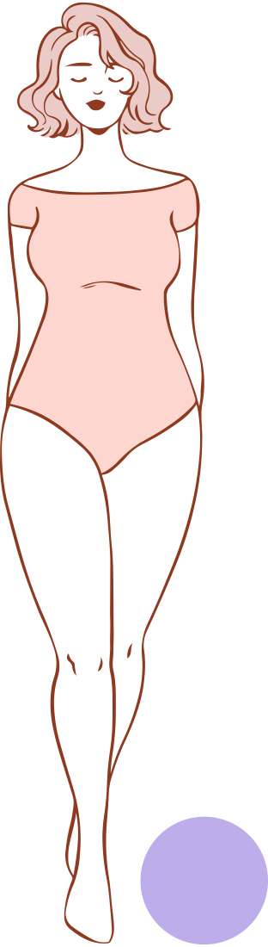

# Análisis y clasificación de las medidas

Dentro del análisis de medidas se hace necesario traducir las medidas obtenidas del cuerpo humano, dado que esto guiará todo el proceso de patronaje en la elaboración de moldería, por ello es importante establecer un sistema de medidas claro para poder clasificarlas y a partir de sus características emplearlas en la elaboración de patrones.

## Sistemas de medidas (clasificación)

El sistema de medidas en el área de patronaje hace referencia al conjunto de técnicas y procesos que se utilizan para obtener y dar aplicación con los datos obtenidos de las medidas corporales, las cuales han de ser precisas en la elaboración de patrones de prendas de vestir.

Del proceso de medición dependerá el ajuste y horma de una prenda sobre el cuerpo en donde la proporcionalidad, comodidad y estética se conjuguen con el objetivo de tener un resultado esperado.

El sistema de medidas se clasifica en:

1. **Sistema inglés:** se contempla como unidad básica de medida la pulgada, aplicada en procesos de patronaje en países como Estados Unidos, Inglaterra y Australia.
2. **Sistema internacional o métrico decimal:** se contempla como unidad básica de medida el metro, aplicado en la gran mayoría de países latinoamericanos.
3. Escala de fracciones de pulgada del sistema inglés.



1. Centímetros (metro)



Los dos tipos de sistemas son utilizados en diferentes áreas y cadenas productivas teniendo en cuenta que algunos estándares están trabajados en medidas diferentes a las que usa oficialmente el país.

**Sistema métrico inglés**

Está representado como número fraccionario A / B, en donde A es el numerador y B el denominador.

El numerador hace referencia a el número de partes que se toman de la unidad y el denominador al número de partes iguales en los que se divide esa unidad.

Al sistema inglés también se le llama “sistema de medidas imperial”, especialmente en el entorno de la confección. Sin embargo, la mayoría de los países han adoptado el sistema de medidas decimal comúnmente llamado “sistema universal”, haciendo comunes los procesos de conversión de medidas, donde 1 pulgada corresponde a 2,54 cm.

1. Sistema fraccionado

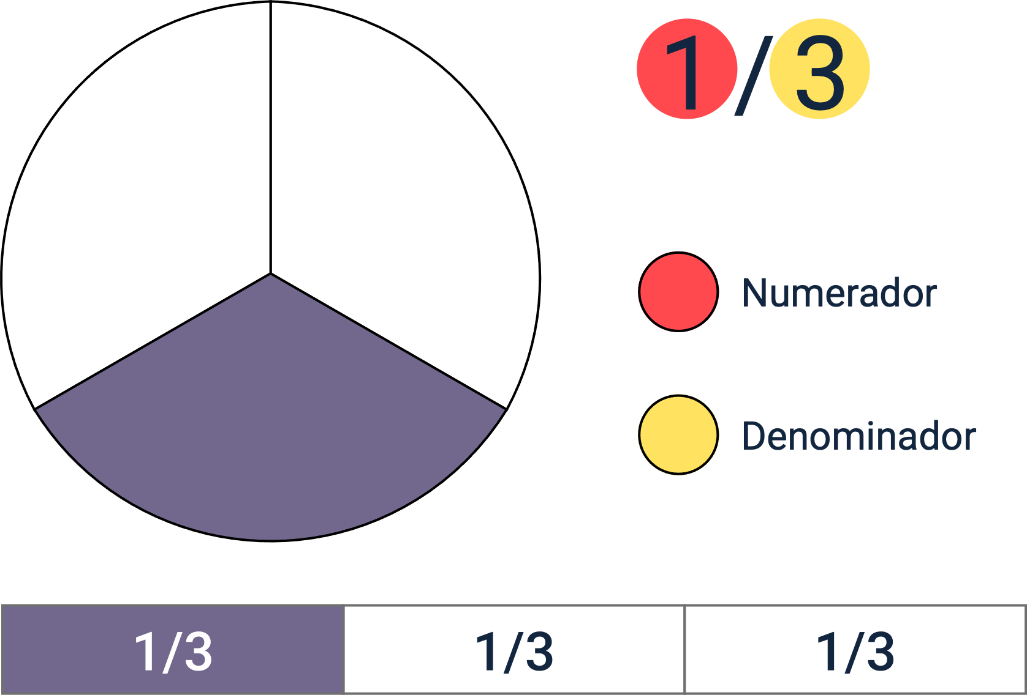

**Sistema métrico decimal o universal**

Hace referencia al sistema de unidades en donde los múltiplos o submúltiplos de las unidades de igual naturaleza siguen la escala decimal (10).

**Medidas anatómicas**

Se invita a consultar el PDF, donde se presenta una visión general sobre los sistemas de medición, las medidas anatómicas y sus respectivas deducciones. Diríjase al material anexo donde encontrará este documento.

1. Análisis de unidades

| Nombre | Abreviatura | Equivalencia |
| --- | --- | --- |
| Kilómetro | km | 1000 m |
| Hectómetro | hm | 100 m |
| Decámetro | dam | 10 m |
| Metro | m | 1 m |
| Decímetro | dm | 0,1 m |
| Centímetro | cm | 0,01 m |
| Milímetro | mm | 0,001 m |

## Las medidas

Las medidas son unidades numéricas utilizadas para representar el tamaño de una figura, objeto, parte, etc. En el patronaje de prendas para obtener estos datos se emplea la cinta métrica de forma lineal, para medir las partes del cuerpo en relación, al largo, ancho y contorno. En Colombia la metodología que se emplea es obtener dichos datos en centímetros o pulgadas.

**Las medidas corporales**

Estas se toman teniendo en cuenta los puntos de anclaje del cuerpo humano, partiendo de parámetros antropométricos y anatómicos, en donde se medirán teniendo en cuenta los volúmenes y las protuberancias corporales, estas se clasifican en tres grupos:

* **Largos**  
  Las medidas se toman de forma vertical y estas hacen referencia a los largos y talles del cuerpo.
* **Anchos**  
  La medida se toma de manera horizontal y corresponden a los anchos del cuerpo, como el ancho de pecho.
* **Contornos**  
  La medida se toma teniendo en cuenta la figura 3D del cuerpo humano, por ejemplo: todo el contorno de la cintura.

En la siguiente figura se presentan largos, anchos y contornos del cuerpo humano femenino:

1. Clasificación de las medidas

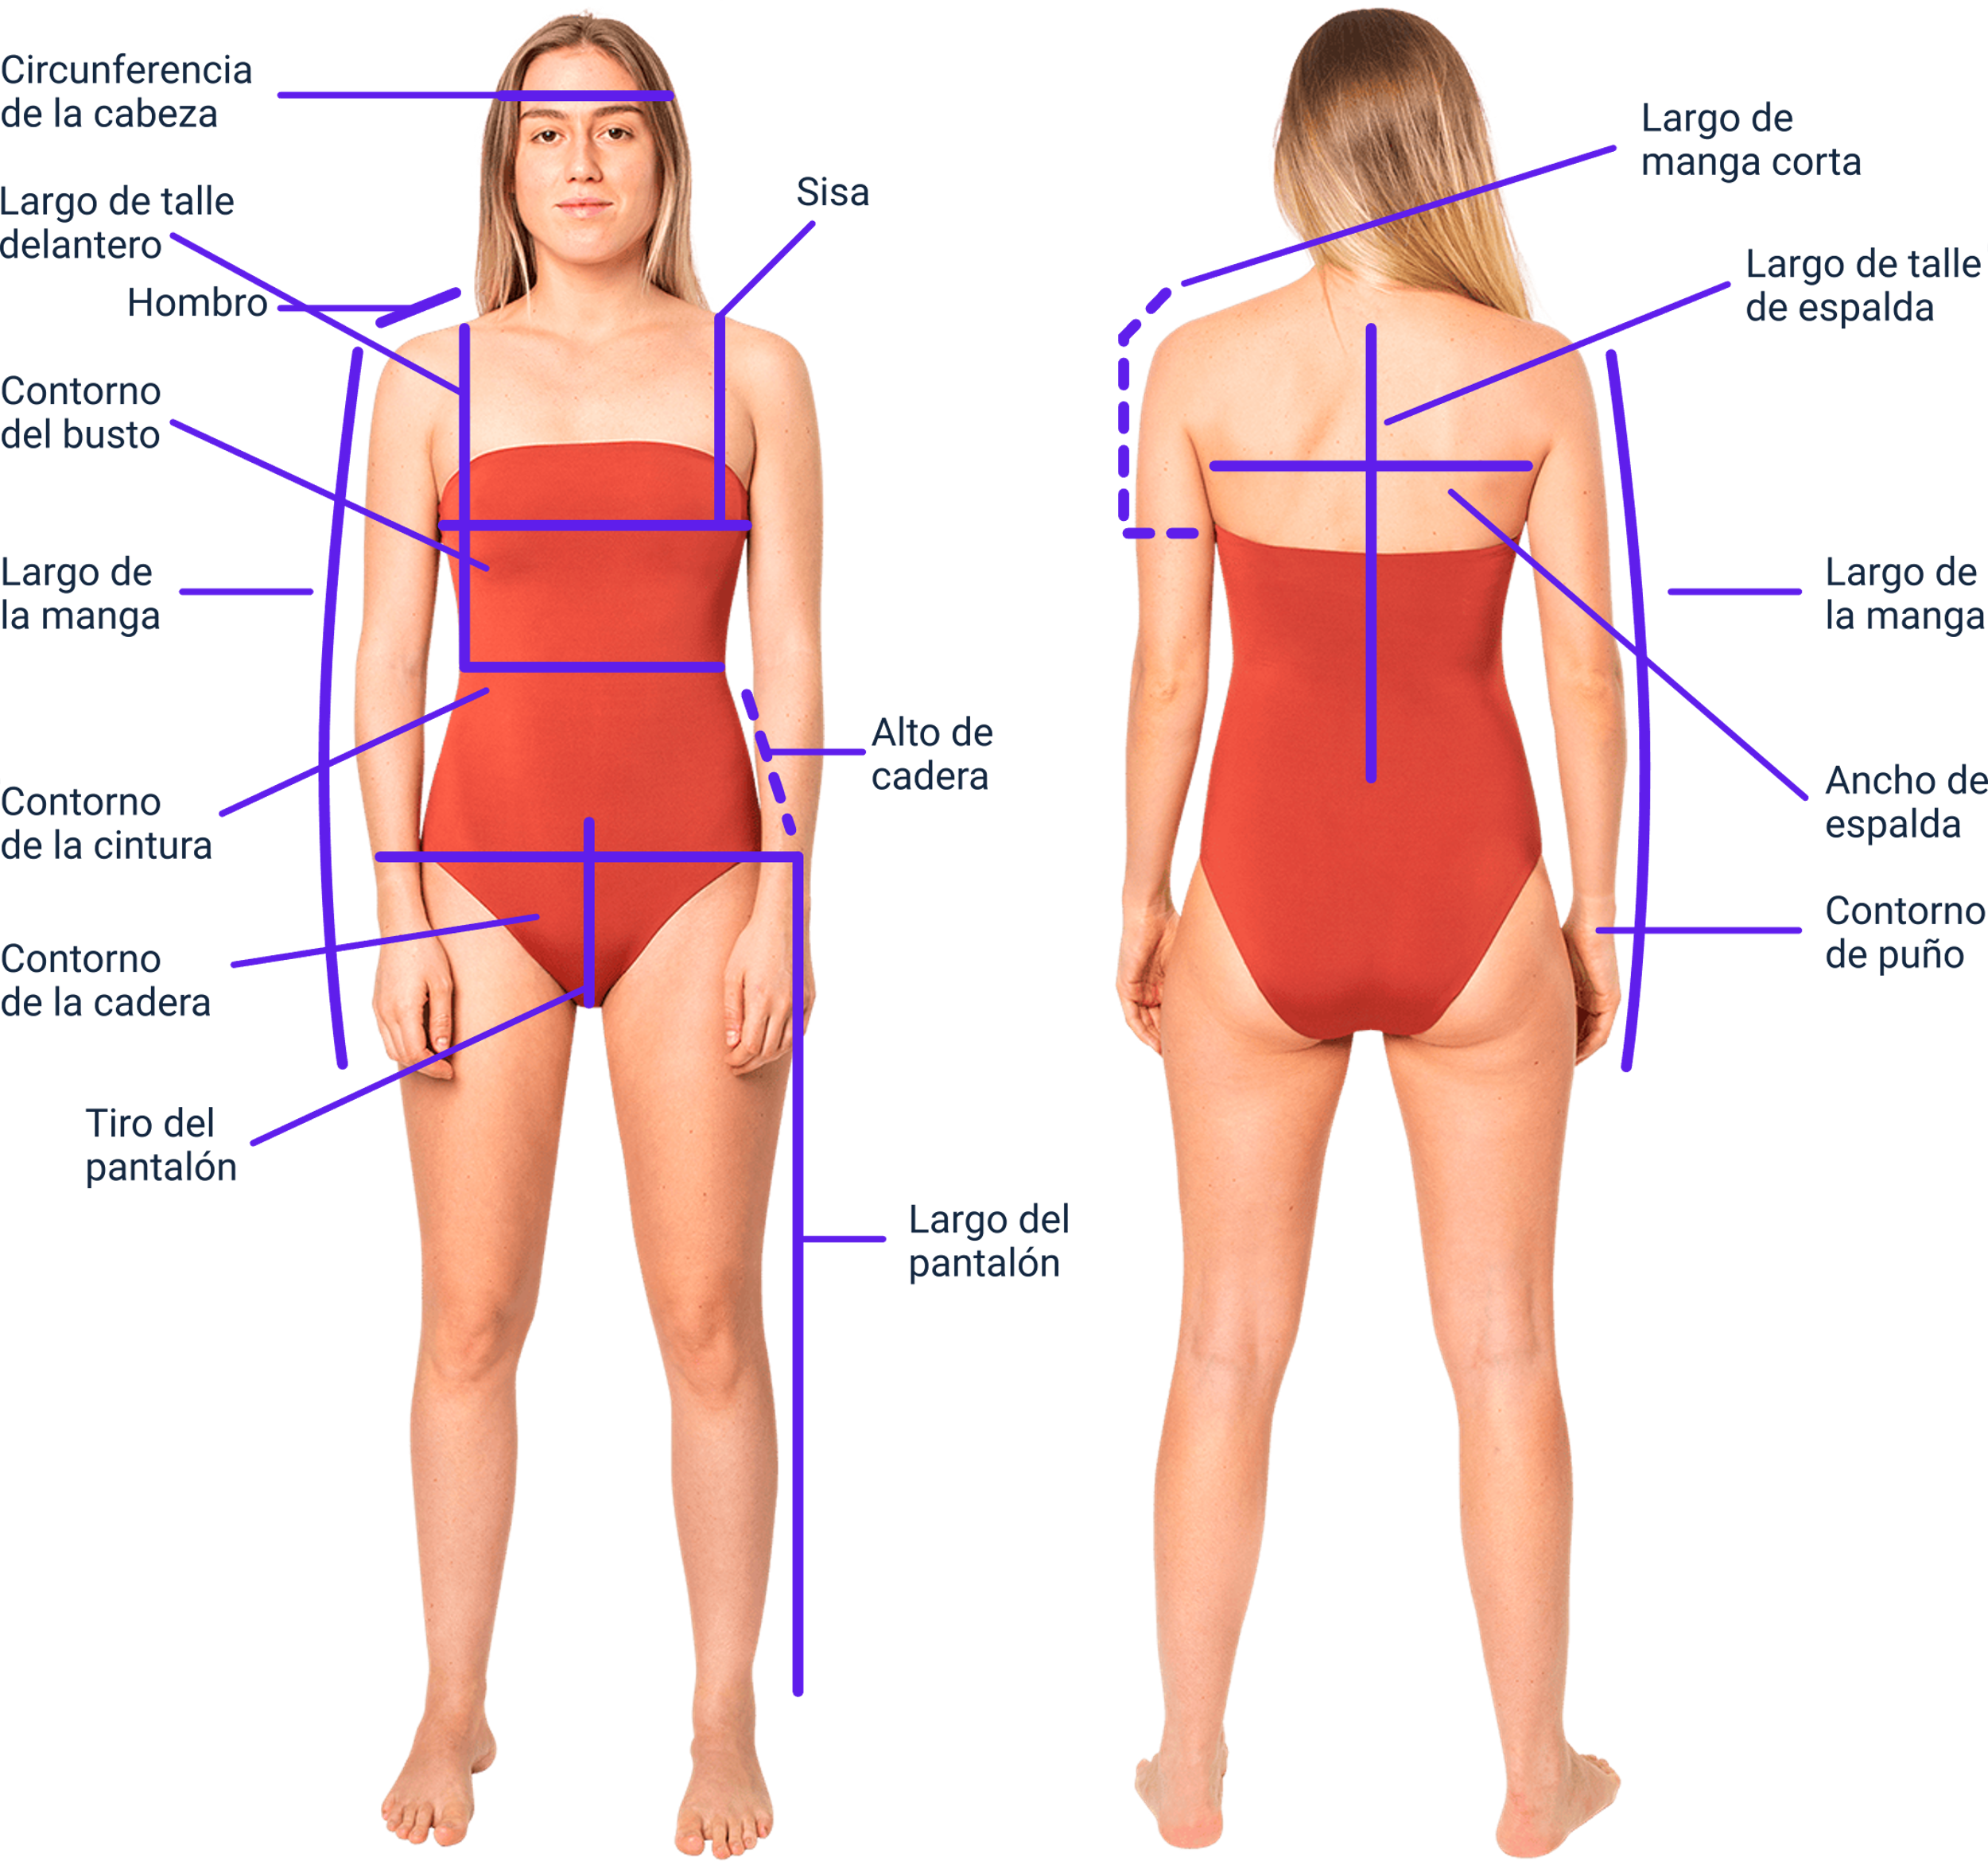

**Clasificación de medidas**

Se invita a consultar el video para conocer cómo desarrollar patrones de prendas de vestir, desde la identificación de formas corpóreas y conceptos básicos de anatomía, hasta el diseño del molde básico. [Ir al video.](https://www.youtube.com/watch?v=ppOfZh4ZzQg)

# Análisis de medidas y cuadro de tallas

Teniendo claro el análisis y la toma de medidas, en este apartado se abordará cómo se construye un cuadro de tallas y cómo este tiene aplicabilidad en el área del patronaje.

## Proporciones versus canon

La proporción versus el canon hace referencia a cuántas cabezas caben en la altura del cuerpo, para ello es importante precisar:

* **Canon:** prototipo de cuerpo físico que reúne características consideradas casi perfectas en su género, referidas específicamente a la figura humana en relación a la percepción de proporcionalidad.
* **Proporción:** hace referencia a la relación de correspondencia entre equilibrio o simetría que están presentes entre las partes de un todo. Es esencial en disciplinas como el arte, la moda, la arquitectura entre otras.

**Importancia de la proporción en el diseño**

El concepto y aplicación de la proporcionalidad en el diseño es fundamental para lograr un equilibrio armonioso dentro de las composiciones de una prenda de vestir, dado que relacionan las diferentes partes de un modelo entre sí y con el cuerpo humano.

A continuación, se presenta el ejemplo de la figura humana femenina en canon y proporción:

1. Canon femenino con 8 cabezas

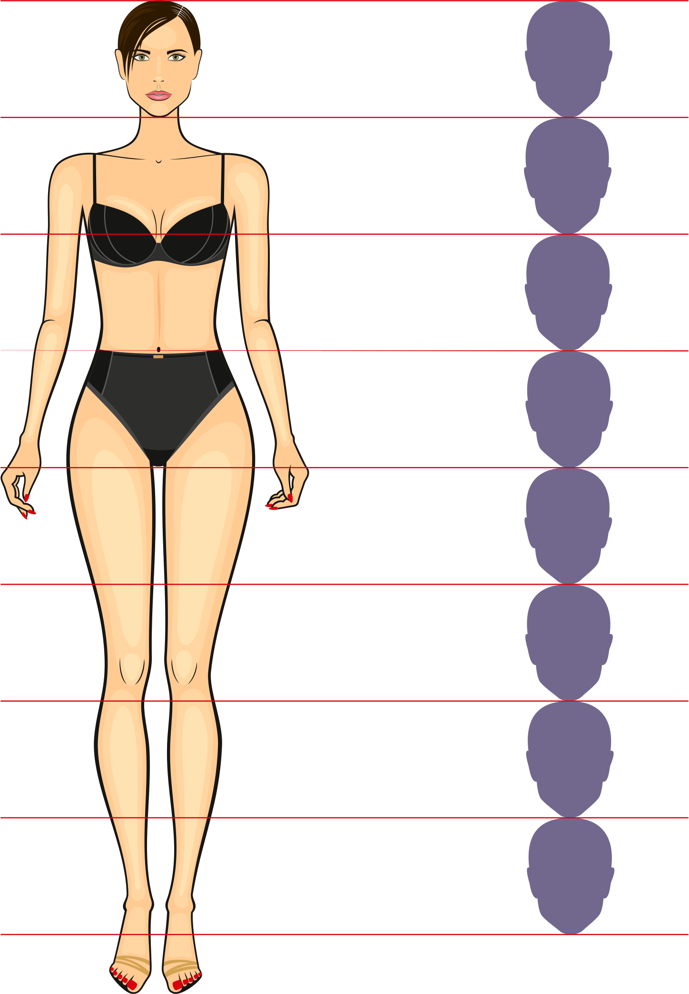

1. Proporción de la figura humana Vitruvian

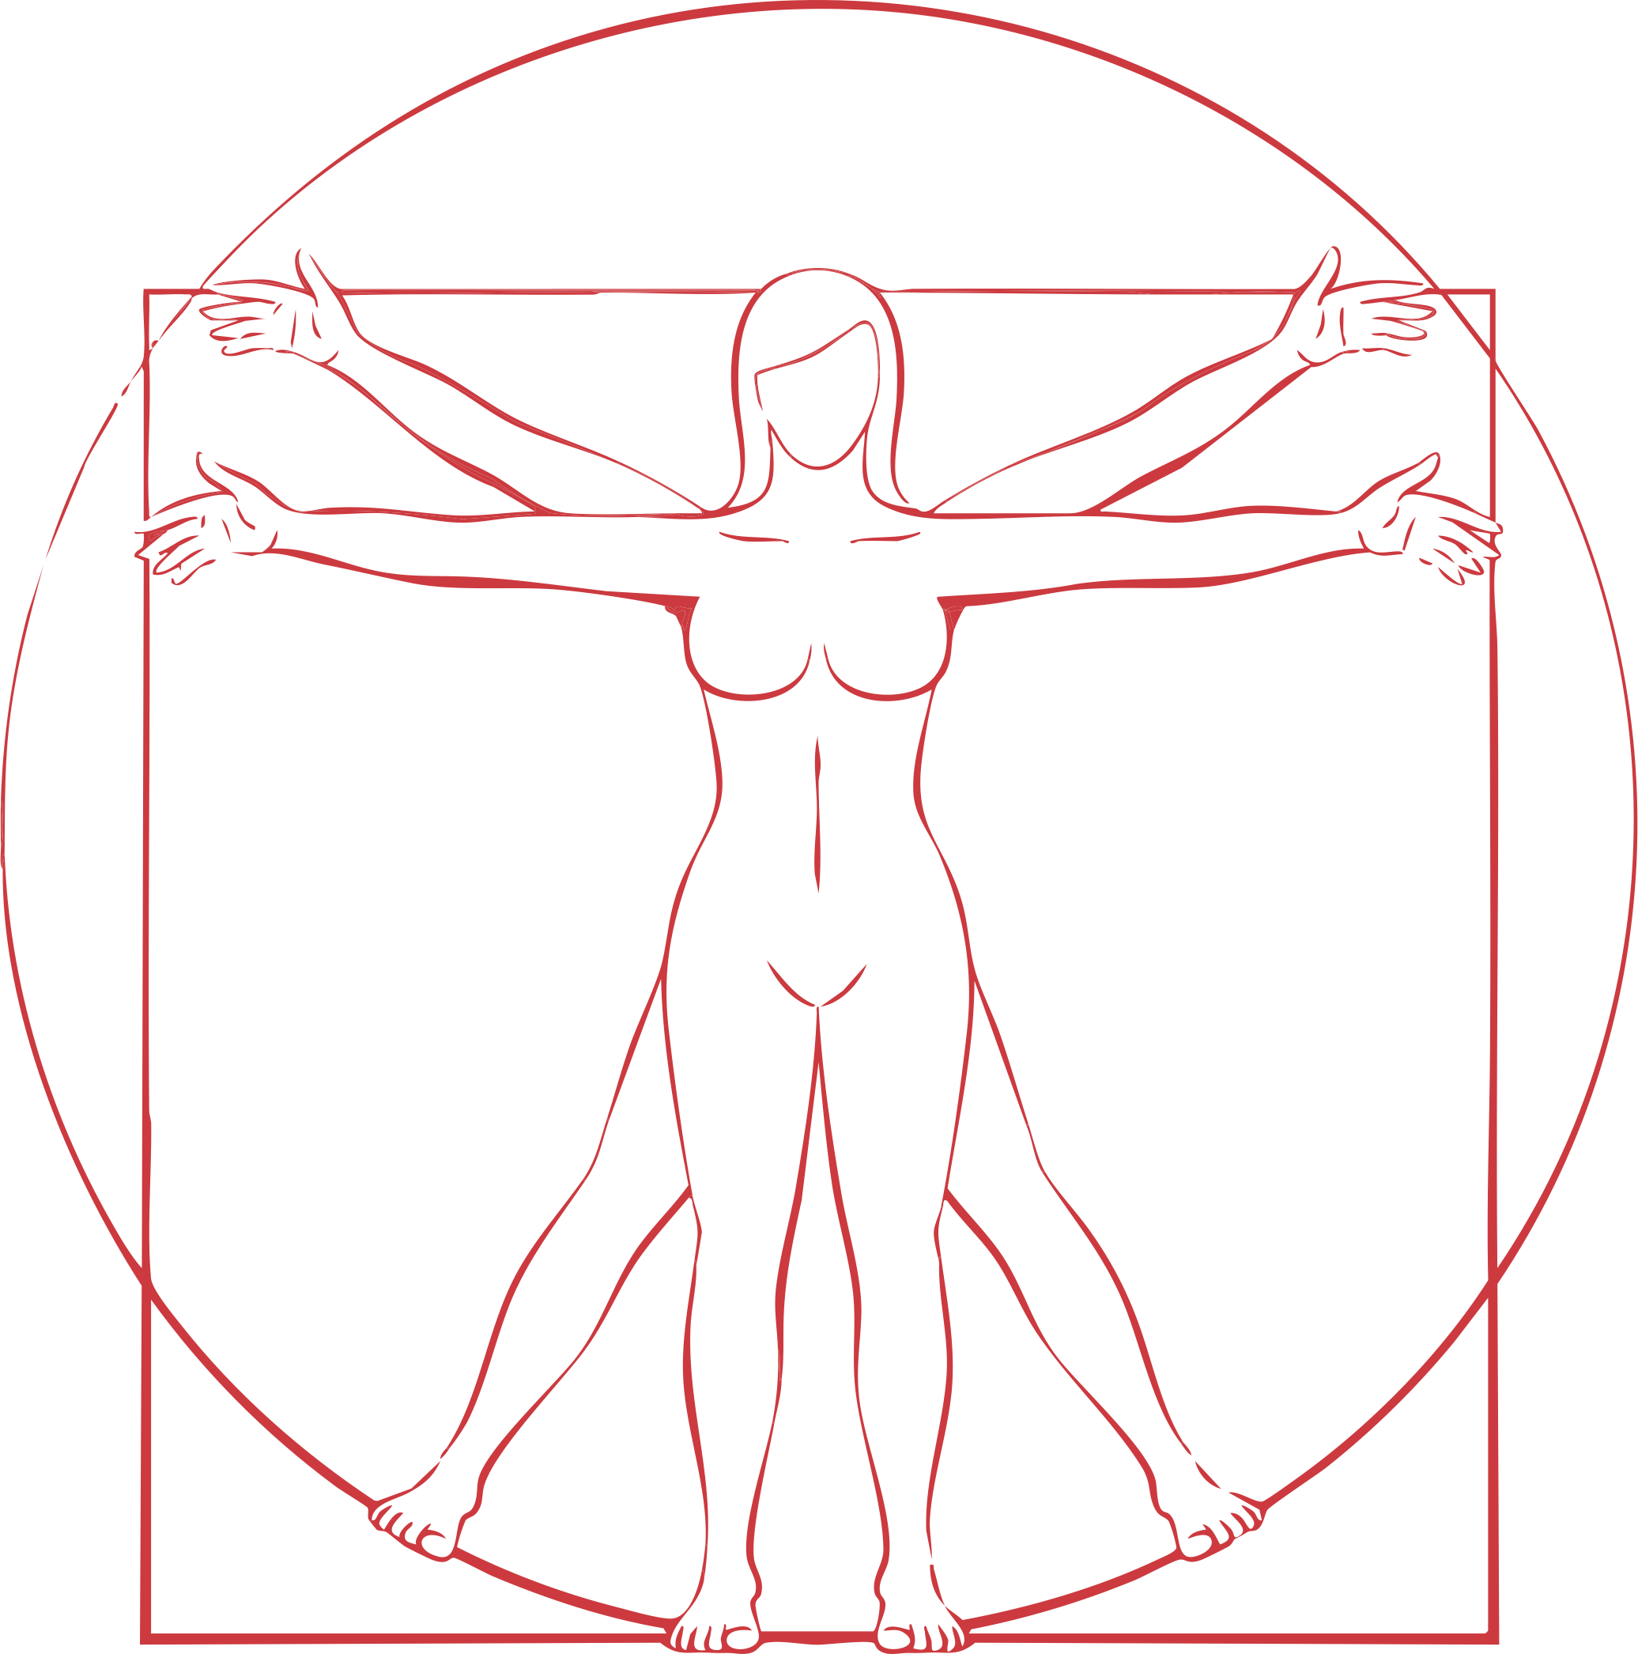

**Proporciones corporales**

La proporción corporal hace referencia a la relación matemática y armoniosa entre las partes del cuerpo humano (Esparza, 1993). Esta proporción está dada en todas las etapas del desarrollo del ser humano, desde su nacimiento hasta la vejez.

1. Proporción de acuerdo con las etapas de crecimiento

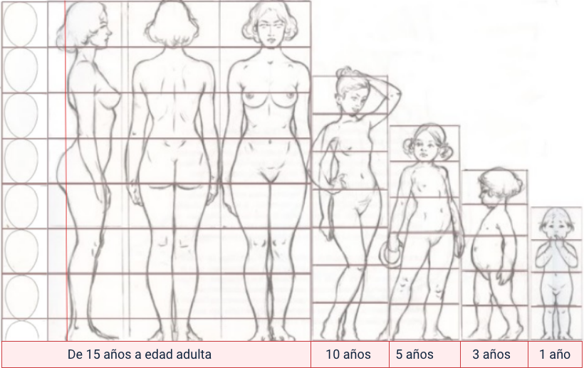

**Fuente:** <https://lapizuri.weebly.com/proporcioacuten-del-cuerpo-humano.html>

## Medidas deducidas

Las medidas deducidas hacen alusión a un proceso que se realiza una vez ya se han obtenido las medidas corporales del cliente, estas se utilizan para calcular un cuadro de tallas completo. Por lo general se hace uso de dos medidas; la altura o estatura total y el contorno superior prominente.

A continuación, encontrará una tabla de fórmulas que le permitirá comprender cómo se realiza la deducción de medidas.

1. Fórmulas de medidas deducidas

| Parte del cuerpo | Fórmula |
| --- | --- |
| Pecho | Tórax máximo - 2 |
| Cadera | Tórax máximo + 4 |
| Cintura | Cadera - 14 |
| Estatura 7ac (nota: 7ac hace referencia a la medida que se toma desde el cuello hasta la planta del pie) | Estatura total - 20 |
| Talle | 3/10 de la estatura 7ac |
| Cintura / suelo | 7/10 de la estatura 7ac |
| Largo del brazo | 4/10 de la estatura 7ac |
| Estatura total | Estatura 7ac + 20 cm |
| Base | Pecho + desahogo (4 cm) + costura (2 cm) |

A partir de la tabla anterior, es importante tener en cuenta, la medida y aplicación de la fórmula. A continuación, se relaciona un ejemplo:

* Deducir la medida de la 7ac y la medida total de la persona, se le restarán 20 centímetros (cm). Estos 20 cm corresponden a la medida estandarizada aproximada de la cabeza, esto es 7ac o largo útil = largo total – 20 cm.

En la siguiente tabla podrá encontrar otras fórmulas de deducción en relación con medidas horizontales y verticales:

1. Fórmulas para deducción de medidas corporales

| Horizontales | Verticales | Otras fórmulas de reducción |
| --- | --- | --- |
| * Tórax máximo = busto * Tórax máximo = talla + 36 cm * Pecho = tórax máximo - 2 cm * Bajo busto = busto – 6 cm * Separación de busto = 2/5 busto * Cintura = busto – 10 cm * Cadera = busto + 4 cm * Cuello = 1/2 busto + 12 cm * Rodilla = 1/4 busto + 24 cm * Tobillo = 1/8 busto + 15,5 cm * Brazo = busto – 18 cm * Muñeca = 1/4 busto + 5 cm * Ancho espalda = busto – 8 cm | * Estatura 7ac = busto + 96 cm * Estatura total = estatura 7ac + 20 cm * Altura de busto = 3/8 estatura 7ac – 27 cm * Altura bajo busto = 3/8 estatura 7ac – 18 cm * Largo brazo = 4/10 estatura 7ac * Cintura / suelo = 7/10 estatura 7ac * Altura de cadera = 2/3 de tiro | * Talla = años * Pecho = años + 24 cm * Cintura = 1/2 de años + 26 cm * Cadera = años + 28 * Cuello = 2/3 de pecho + 4 cm * Estatura 7ac = años x 5 + 65 cm * Talle espalda = 3/10 de estatura 7ac * Estatura total: estatura 7ac + 15 cm a 18 cm. Corresponden al canon del niño o medida de cabeza * Largo de brazo = 4/10 de estatura 7ac * Codo = 1/2 de brazo. Esta medida sin tener en cuenta lo que corresponde a la muñeca (menos 5 cm para todas las tallas) * Cintura al suelo = 7/10 de estatura 7ac * Largo de falda larga = 2/3 de la medida cintura al suelo – 3 cm * Largo de falda corta = 1/2 de la medida cintura al suelo – 3 cm |

**Nota:** 7ac hace referencia a toma de medida del cuello hasta la planta del pie.

A continuación, se presenta como obtener medidas deducidas, a partir del desarrollo de las siguientes fórmulas:

1. Medidas deducidas

| Medida | Fórmula | Resultado |
| --- | --- | --- |
| Estatura total | No aplica | 1,70 cm |
| Tórax máximo | No aplica | 90 cm |
| Cadera | Tórax máximo + 8 cm | 98 cm |
| Pecho | Tórax máximo - 4 cm | 86 cm |
| Cintura | Cadera - 28 cm | 70 cm |
| Estatura 7a cervical | Estatura total - 20 cm | 1,50 cm |
| Largo de brazo | 4/10 de la estatura 7ac | 60 cm |

**Tallas y cuadros**

Una vez hecho el recorrido sobre la deducción de medidas se presentará un grupo de tallas y su desarrollo en la obtención de medidas para construcción de cuadros de tallas.

1. Grupos de tallas

| Talla | XS/6 | S/8 | M/10 | L/12 | Incremento |
| --- | --- | --- | --- | --- | --- |
| Tórax máximo | 40 cm | 42 cm | 44 cm | 46 cm | 2 cm |
| Estatura total | 165 cm | 167 cm | 167 cm | 170 cm | 2 cm |

A partir de la información anterior, es importante relacionar el siguiente resultado:

* Cadera = tórax máximo + 4 cm.
* Pecho = tórax máximo – 2 cm.
* Cintura = cadera – 14 cm.
* Estatura total = estatura 7ac + 20 cm.
* Estatura 7ac = estatura total – 20 cm.
* Talle = 3/10 de la estatura 7ac.
* Largo de brazo = 4/10 de la estatura 7ac.
* Cuello = 2/3 de pecho + 4 cm.
* Cintura / suelo = 7/10 de la estatura 7ac.
* Base = pecho + desahogo + costura (desahogo 4 cm y la costura 2 cm).

A continuación, se puede explorar cómo se realiza una construcción de la talla 6 con aplicación de fórmulas:

1. Aplicación de fórmulas

| Talla | 6 | X6/6 |
| --- | --- | --- |
| Tórax máximo | 40 | 40 |
| Cadera | 40 + 4 | 44 |
| Pecho | 40 - 2 | 38 |
| Cintura | 44 - 14 | 30 |
| Estatura total | 166 | 166 |
| Estatura 7a | 164 - 20 | 144 |
| Talle | 144/10 = 14,4 * 3 | 43,2 |
| Largo de brazo | 144/10 = 14,4 * 4 | 57,6 |
| Cuello | 40/3 = 13,3 * 2 | 26,6 |
| Cintura / suelo | 144/10 = 14,4 * 7 | 100,8 |
| Base | 38 + 4 + 2 | 44 |

**Normatividad**

A nivel internacional y nacional se plantean diversas normas para la toma de medidas corporales, entre las que se encuentran:

* **Norma Técnica Colombiana NTC-ISO 8559:1995**  
  Fabricación de vestuario y estudios antropométricos. Dimensiones corporales.
* **Norma UNE-EN 13402-3**  
  Etiquetado de tallas de prendas de vestir, enfocadas al beneficio del consumidor.

## Proporciones en la deducción de medidas

El incremento proporcionado y secuenciado debe responder a estándares que permitan el ajuste de tallas, dado que se determina a partir de la identificación en la variación de unidades de medida entre trallas dentro de las diferentes líneas de la medición del cuerpo.

Las fórmulas aplicadas para calcular la proporción consisten en dividir la diferencia del contorno entre cuatro, para obtener fracciones que corresponden a dicha proporción, por ejemplo:

* 1 proporción equivale a 2 cm.
* Media proporción corresponde a 1 cm.
* Una cuarta proporción corresponde a 0,5 cm.

1. Ejemplo de medidas ajustadas

| Tabla de medidas ajustadas | Tabla de medidas ajustadas | Tabla de medidas ajustadas | Tabla de medidas ajustadas |
| --- | --- | --- | --- |
| Medida | Talla 8 | Talla 10 | Proporción |
| Contorno de busto | 88,0 | 92,0 | 4,0 |
| Contorno de cintura | 64,0 | 65,0 | 1,0 |
| Contorno de cadera | 92,0 | 93,0 | 1,0 |
| Ancho de espalda | 36,0 | 37,0 | 1,0 |
| Ancho de pecho | 32,0 | 33,0 | 1,0 |
| Talle frente | 42,0 | 42,5 | 0,5 |
| Talle atrás | 44,0 | 44,5 | 0,5 |
| Centro frente | 36,75 | 37,0 | 0,25 |
| Centro atrás | 40,0 | 40,25 | 0,25 |

# Moda

La moda es vista como un fenómeno que conlleva aspectos profundos más allá de un simple conjunto de prendas, dado que se contempla como un reflejo de la persona, la sociedad y la cultura. Señala que la moda va más allá de un conjunto de elementos (prendas) o tendencias y es un sistema que se construye socialmente basado en normas sobre lo que se considera aceptable por determinados contextos (Kawamura, 2005).

A partir, de lo anterior en el sector de la moda, el concepto se entiende como un sistema, de ahí que diferentes teóricos y expertos en el tema se refieran a "sistema moda".

**Sistema moda:** se contempla como sistema, dado que engloba no solo las prendas de vestir, sino elementos como accesorios, complementos y calzado, de igual manera áreas que son susceptibles de cambiar y adaptarse según las tendencias actuales.

## Universos del vestuario

Los universos del vestuario constituyen agrupaciones de prendas organizadas en categorías que responden a contextos específicos de uso. Estas categorías mantienen una coherencia interna en cuanto a tipologías de prendas, materiales textiles y criterios de aplicación. La clasificación del vestuario según la ocasión de uso facilita la estructuración del producto y permite una definición más precisa del mercado objetivo al que se dirige.

**Universos de vestuario**

1. Clasificación de universos del vestuario por ocasión de uso

| Universo | Uso | Ejemplos |
| --- | --- | --- |
| Formal | Eventos elegantes, reuniones importantes, fiestas de etiqueta | Trajes de gala, vestidos de noche, vestidos de gala |
| Informal casual | Vida cotidiana, actividades diarias | Pantalones en denim, camisetas, camisas, zapatillas, vestidos ligeros |
| Deportivo o funcional | Actividad física, trabajo especializado | Ropa deportiva, uniformes médicos, overoles |
| Oficina o ejecutivo | Entornos laborales, negocios | Trajes ejecutivos, blusas, pantalones de vestir |
| Ceremonia y festivo | Bodas, graduaciones, eventos religiosos | Vestidos largos, trajes formales, indumentaria cultural |
| Fantasía | Teatro, cine, cosplay, carnaval | Disfraces, vestuario teatral, trajes de época |
| Swimwear | Playa, piscina, eventos recreativos | Vestidos de baño, salidas de baño, vestidos para la playa y la piscina |
| Lingerie wear | Prendas interiores | Ropa interior |
| Sleepwear | Para dormir o descansar | Ropa de descanso, pijamas |

**Ocasión de uso: contempla los posibles escenarios en los que una persona o grupos de personas usan una prenda de acuerdo al contexto, esto es pactado culturalmente y hace parte de la identidad culturar individual y grupal.**

1. Ocasión de uso por universo de vestuario

| Ocasión de uso | Universo de vestuario |
| --- | --- |
| Protocolario | Gala  Formal |
| Multiocasión | Casual |
| Informal | Kakiwear  Jeanswear  Sportswear  Activewear  Leisurewear |
| Complementos | Swimwear – Beachwear  Sleepwear  Underwear |

A continuación, encontrará ejemplos de prendas de moda casual en la línea femenina:

1. Prendas casuales en algodón

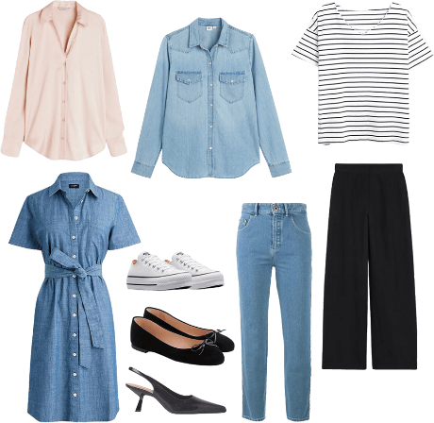

**Fuente:** <https://www.project-glam.com/project-glam/estilo-casual-como-vestir-y-ejemplos>

1. Prendas casuales de vestido y complementos

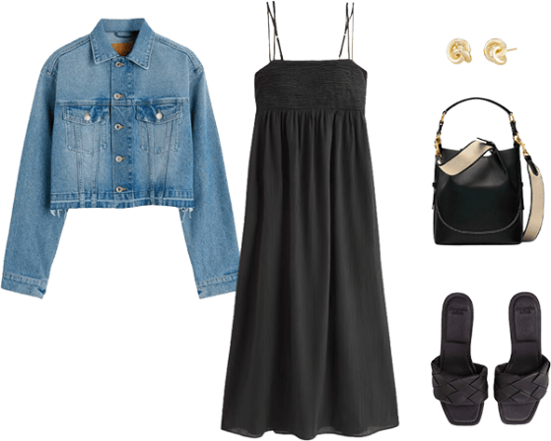

**Fuente:** <https://www.project-glam.com/project-glam/estilo-casual-como-vestir-y-ejemplos>

1. Prendas casuales en tejido de poliéster

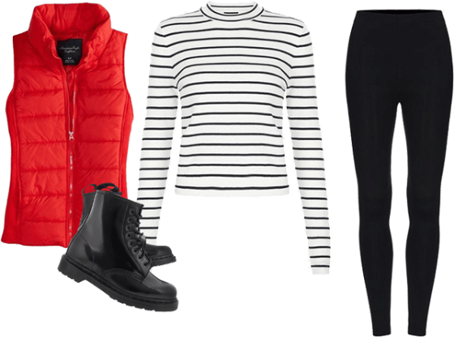

Fuente: <https://www.project-glam.com/project-glam/estilo-casual-como-vestir-y-ejemplos>

1. Prendas casuales de sudadera y pantalón

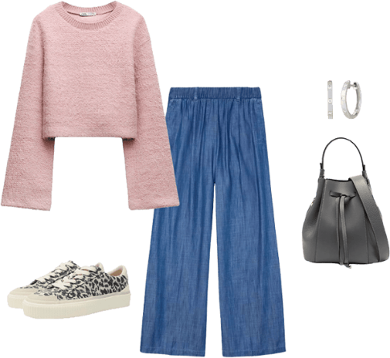

**Fuente:** <https://www.project-glam.com/project-glam/estilo-casual-como-vestir-y-ejemplos>

**Gamas de mercado - universos de vestuarios - ocasiones de uso**

Se invita a consultar el video para comprender cómo el vestuario se adapta a diferentes contextos, estilos y funciones, según las ocasiones de uso y las necesidades del mercado. [Ir al video.](https://www.youtube.com/watch?v=VsTacEciP3k)

## Gamas de mercados

Las gamas de mercado se clasifican de acuerdo con líneas de mercado dentro del sector e industria de la moda, en la siguiente figura:

## 

1. Sistema moda y gamas de mercado

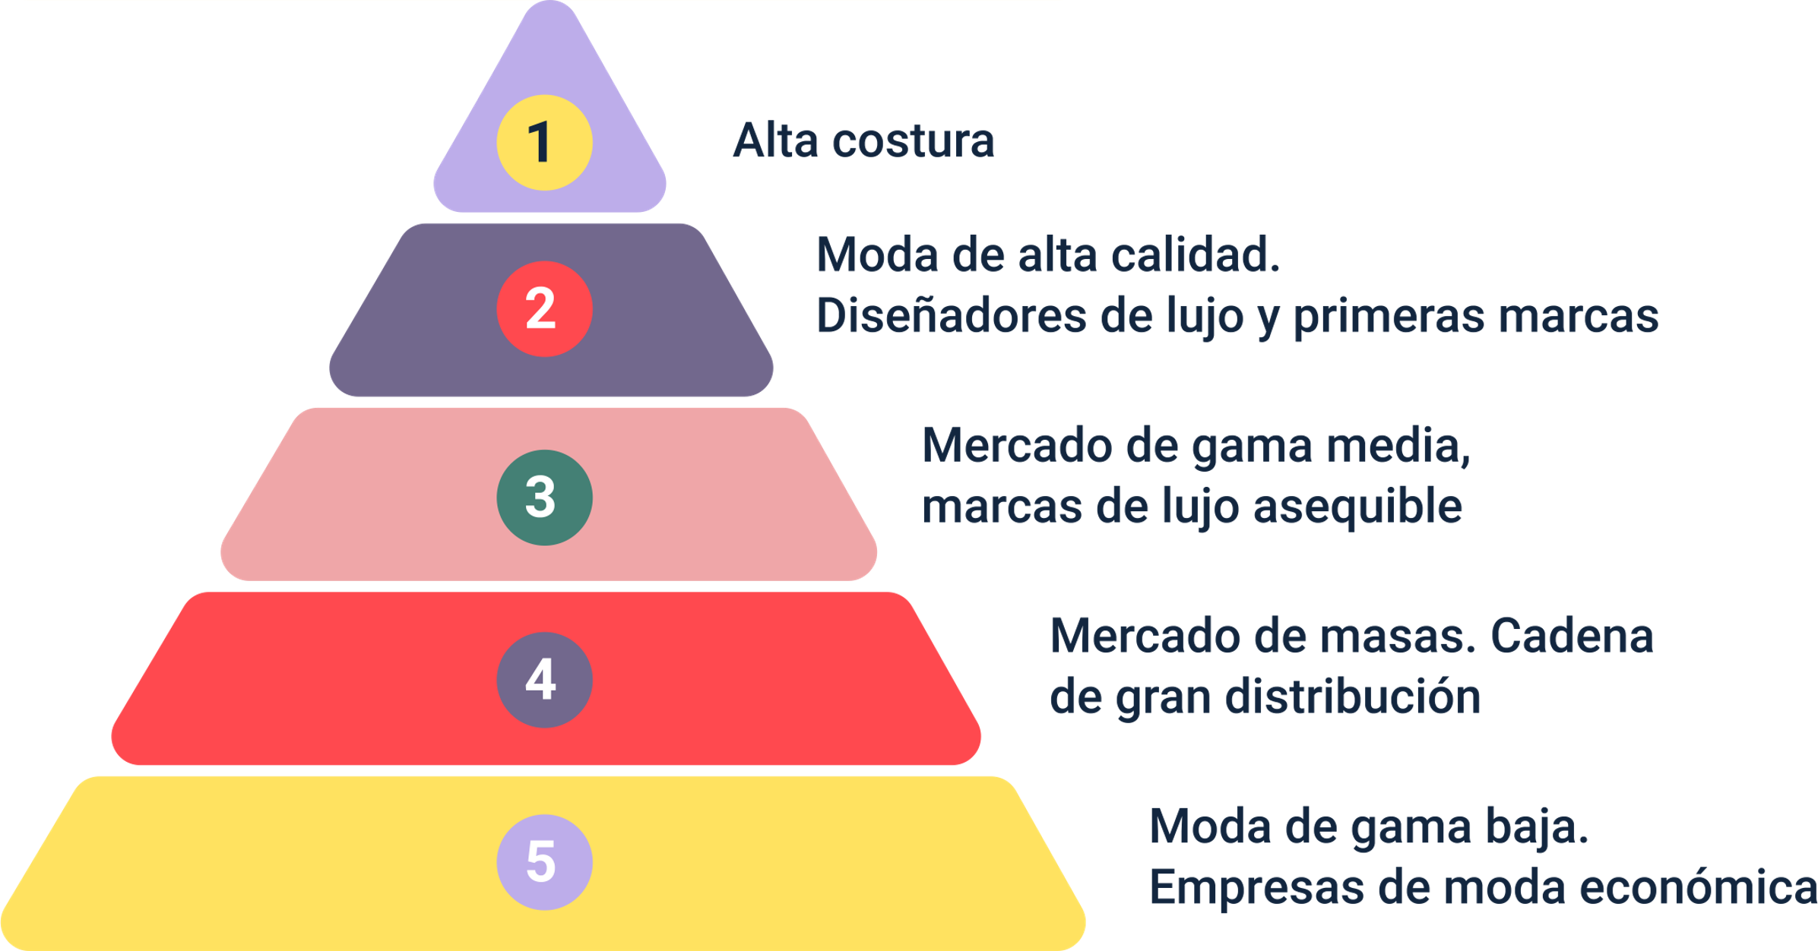

A partir de lo anterior y atendiendo a la clasificación de las gamas de mercado en el sistema moda, se relacionan los siguientes conceptos:

* **Concepto 1  
  Alta costura o haute couture**  
  Se caracteriza por la elaboración de prendas exclusivas, confeccionadas a medida y solicitud de cliente, garantizando la exclusividad y no repetición de modelo en procesos de producción. Este proceso es regulado por la Cámara Sindical de la Alta Costura, garantizando el proceso artesanal y de calidad llevado a cabo.

1. Alta costura

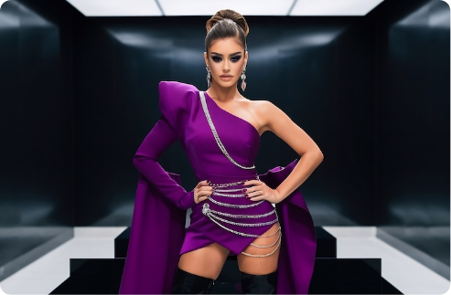

* **Concepto 2  
  Listo para llevar o prêt-à-porter**  
  La moda prêt-à-porter o listo para llevar, se caracteriza por producción de número reducido de prendas de un mismo modelo, siguiendo tendencias de alta costura y calidad de las prendas.

1. Prêt-à-porter



* **Concepto 3  
  Pronta moda o fast fashion**  
  En esta línea se maneja producción en masa de prendas cuyo fin es llegar al mayor número de personas posibles. Es un modelo de negocio que implementa estrategias de tendencias de corto plazo y calidad media baja en sus procesos de producción.  
  Esta línea ha sido cuestionada en los últimos años dado el alto impacto ambiental generado, por el uso de elementos tóxicos y desperdicio textil.

1. Modelos de pronta moda



* **Concepto 4  
  Moda lenta o slow fashion**  
  Línea surgida a partir del impacto ambiental generado en el fast fashion, busca la circularidad de los productos en la reutilización de los materiales de las prendas usadas, así mismo, implementa estrategias para el cero impacto ambiental fomentando la sostenibilidad en la industria.

1. Rueda de moda circular

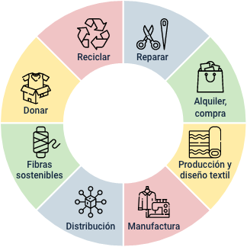

## Tipología de prendas femeninas

Las tipologías de las prendas se clasifican en función de la estructura corporal. Por esta razón, para completar la etapa de conceptualización, resulta necesario realizar una clasificación que permita identificar las partes de las prendas según la arquitectura del cuerpo. En este sentido, se presenta el siguiente video:

**Categoria de prendas - tipologías - bitácora de formas**

Se invita a consultar el video “Categoria de prendas - tipologías - bitácora de formas”. [Ir al video.](https://www.youtube.com/watch?v=leHGYnfUxGk)

# Textiles

Los textiles en general ya sea para uso de vestuario o industrial se elaboran a partir de fibras que dan origen a un filamento, este es hilado, después se convierte en hilo y posteriormente a partir de diversas clases de tejidos se elaboran las telas, a continuación, encontrará los procesos generales dentro de cada apartado.

**Fibras textiles:** es la materia sólida unitaria de cualquier estructura textil, fibra es cada uno de los filamentos que componen las unidades fundamentales en la fabricación de hilos, textiles y telas, se considera filamento cuya longitud de esta es superior a su diámetro.

1. Fibras textiles

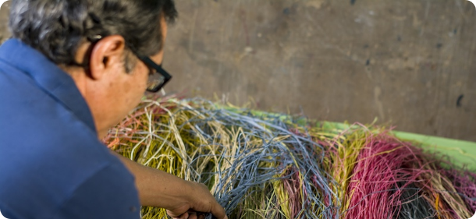

**Clasificación de las fibras:** las fibras se clasifican según su origen, entre ellas se tienen dos grandes grupos, las naturales y químicas y estas a su vez se subdividen, en la siguiente tabla se presenta la clasificación.

1. Clasificación de las fibras

| Tipo de fibra | Origen | Subcategoría | Ejemplos |
| --- | --- | --- | --- |
| Fibras naturales | Animal | Procedentes de glándulas sedosas | Seda, seda salvaje |
| Fibras naturales | Animal | Procedentes de folículos pilosos | Pelo de alpaca, angora, buey, caballo, conejo, castor, camello, cachemira, cabra guanaco, llama, nutria, vicuña, yak |
| Fibras naturales | Vegetal | Procedentes de las semillas | Algodón |
| Fibras naturales | Vegetal | Procedentes del tallo | Lino, cáñamo, yute, ramio |
| Fibras naturales | Vegetal | Procedentes de la hoja | Esparto, sisal |
| Fibras naturales | Vegetal | Procedentes del fruto | Coco |
| Fibras naturales | Mineral | No aplica | Asbestos, fibra de vidrio, fibra de carbono |
| Fibras químicas | Artificiales | Base proteica | De la caseína de la leche (fibroína), de algas (alginato) |
| Fibras químicas | Artificiales | Base celulósica | Rayones (viscosa, cupro, acetato) |
| Fibras químicas | Artificiales | Base metálica | Oro, plata, cobre |
| Fibras químicas | Sintéticas | Por polimerización | Polivinilo, policarílicos |
| Fibras químicas | Sintéticas | Por condensación | Poliéster (tergal), poliamida (nylon) |
| Fibras químicas | Sintéticas | Por poliadiación | Poliuretano, poliespanoes |

**Referencia Tabla** - El rincón de celeste cielo, (2015)

**Hilos e hilatura:** hilo, se denomina hilo al conjunto de fibras textiles, continuas o discontinuas, que se tuercen juntas alcanzando una gran longitud y que es directamente empleado para la fabricación de tejidos, a su vez, hilatura al arte de hilar los filamentos para obtener un conjunto de hebras preparadas para el proceso de construcción de hilos y tejidos.

1. Hilaturas

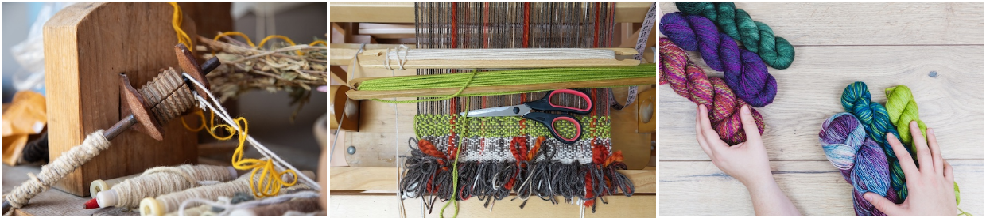

**Tejidos:** es el manufacturado de fibras o hilos que tienen una relación sustancial entre su longitud, área y su espesor con suficiente resistencia mecánica para otorgarle una cohesión (Textile terms and definitions, the textile institute) citado por SENA. Los tejidos tienen una clasificación que se da en dos grupos, tejidos planos y de punto, también se contemplan aquellas no tejidas en las que diversas técnicas a nivel tecnológico permiten su impresión, en el siguiente esquema permite observar esta clasificación:

1. Clasificación de los tejidos

| Tipo de tela | Sistema de formación | Subcategoría | Ejemplos |
| --- | --- | --- | --- |
| Telas tejidas | Plano | Ligamentos fundamentales | • Tafetán  • Sarga (diagonal)  • Raso |
| Telas tejidas | Plano | Ligamentos derivados | • Esterilla / canastra  • Espina / espiga  • Sarga interrumpida (broken twill) |
| Telas tejidas | Plano | Otros | Dobby, jacquard, riso, afelpados, etc. |
| Telas tejidas | Punto | Por trama - sencillo | * Jersey, lacoste |
| Telas tejidas | Punto | Por trama - doble | * Rib o resortado, interlock, piqué |
| Telas tejidas | Punto | Por urdimbre | • Tricot  • Raschell |
| Telas no tejidas | No aplica | No aplica | Guatas  Entretelas |

**Caracterización de los textiles:** las caracterizaciones de los textiles se organizan en función de su comportamiento, está relacionado con el peso del material, desde su estructura, fluidez, expansión y comprensión, a continuación, se relacionan los aspectos más relevantes de cada una.

Para profundizar más en relación a como se caracterizan se invita al aprendiz a seguir el siguiente llamado a la acción:

**Caracterización de los textiles**

Se invita a consultar el video para conocer las características, usos y aplicaciones de los textiles en la creación de prendas, una base clave para tomar decisiones acertadas en diseño y confección. [Ir al video.](https://www.youtube.com/watch?v=kL9UYOzJD3o)

## Aprovechamiento

El aprovechamiento por metro de tela consiste en determinar cuánta tela se utiliza realmente para confeccionar una prenda en relación con la cantidad total comprada. Este cálculo es crucial para optimizar costos, minimizar desperdicios y mejorar la eficiencia en producción.

Pasos para determinar el aprovechamiento:

* **Paso 1  
  Trazado de las piezas del patrón**  
  Colocar las piezas del patrón sobre la tela respetando:
  + El sentido del hilo (dirección de la urdimbre).
  + Los márgenes de costura.
  + El sentido del diseño o estampado, si aplica.
* **Paso 2  
  Distribución y encaje de piezas**  
  Organizar las piezas para que ocupen el menor espacio posible dentro del ancho de la tela (normalmente 1,40 m o 1,50 m). Aquí se busca una disposición eficiente, como encajar piezas en ángulos o rotarlas si el diseño lo permite.
* **Paso 3  
  Medición de tela usada**  
  Medir el largo total de tela utilizado una vez acomodadas todas las piezas. Por ejemplo, si las piezas distribuidas ocupan 0,95 metros del total de 1 metro adquirido, ese será su valor de uso real.
* **Paso 4  
  Cálculo del aprovechamiento**  
  La fórmula para calcular el aprovechamiento es:

1. Fórmula de aprovechamiento

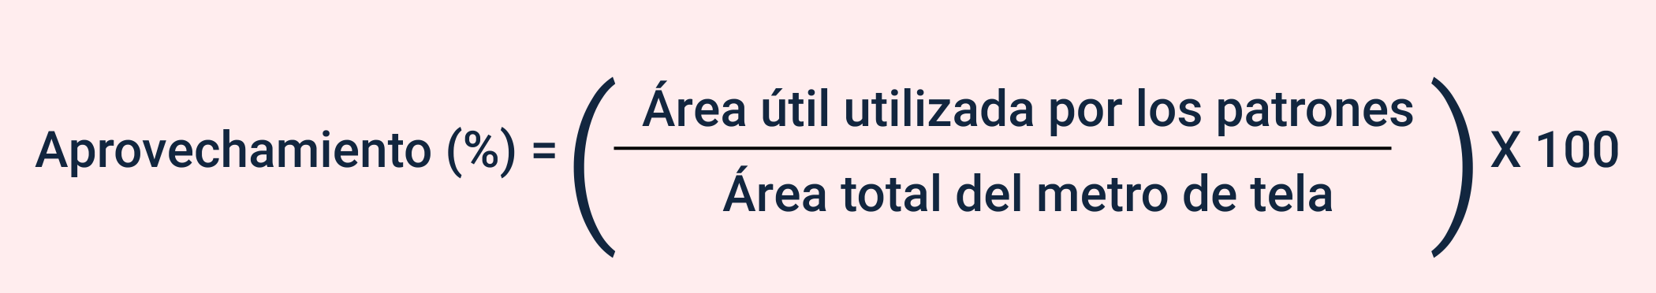

Tela: 1 metro de largo x 1,50 metros de ancho = 1,5 m²  
Área ocupada por los patrones: 1,15 m²

1. Ejemplo de aplicación



* **Paso 5  
  Factores que afectan el aprovechamiento**
  + Forma y número de piezas: prendas con muchas piezas pequeñas tienden a generar más sobrantes.
  + Ancho de la tela: a mayor ancho, más oportunidades de optimización.
  + Diseño o estampado: telas con dibujos direccionados limitan la rotación de piezas.
  + Técnicas de corte: el uso de software de corte o corte manual puede influir en el rendimiento.
* **Paso 6  
  Consideraciones adicionales**  
  Siempre se recomienda dejar un margen de seguridad del 5 - 10 % al comprar tela.  
  El uso de retales sobrantes en otras prendas o complementos puede mejorar el rendimiento general.

# Fichas técnicas en patronaje

Una ficha técnica en la industria de la moda es un documento esencial que recopila información detallada sobre una prenda de vestir, sirviendo como guía para su diseño, producción y control de calidad. Este documento facilita la comunicación entre los diversos equipos involucrados en el proceso de fabricación, asegurando que cada prenda cumpla con las especificaciones deseadas.

**Elementos clave de una ficha técnica**

* **Identificación del producto**  
  Incluye el nombre de la prenda, código o referencia, categoría y colección a la que pertenece.
* **Detalles de diseño**

Proporciona descripciones precisas del estilo, tipo de cuello, mangas, cierres y otros elementos distintivos.

* **Especificaciones de materiales**

Detalla los tejidos, fornituras y otros materiales necesarios, incluyendo composición, color, proveedor y características especiales.

* **Medidas y tallas**

Ofrece tablas con dimensiones específicas para cada talla, asegurando la consistencia en el escalado y ajuste de las prendas.

* **Instrucciones de confección**

Describe los métodos de costura, tipos de puntadas, márgenes de costura y cualquier técnica especial requerida durante la fabricación.

* **Detalles de acabado**

Especifica procesos adicionales como lavado, planchado, etiquetado y empaquetado, garantizando la presentación y calidad final del producto.

Dentro del proceso de fabricación, existen diferentes tipos de fichas técnicas especializadas:

* **Ficha técnica de patronaje**  
  Este documento proporciona una guía detallada y precisa del diseño plano acotado con medidas para varias tallas. Es esencial para la correcta fabricación de prendas, asegurando que cada pieza cumpla con los estándares de calidad y ajuste especificados.
* **Ficha técnica de despiece**

Detalla cada componente individual de la prenda, incluyendo piezas de tela, forros y refuerzos, especificando dimensiones, materiales y cualquier característica particular.

* **Ficha técnica de escalado**

Se centra en la gradación de tallas, proporcionando las medidas y proporciones necesarias para adaptar el patrón base a diferentes tamaños, manteniendo la coherencia en el diseño y el ajuste de la prenda.

La implementación de fichas técnicas detalladas en cada etapa del proceso de fabricación es fundamental para garantizar la precisión, eficiencia y calidad en la producción de prendas de vestir.

**Introducción a la ficha técnica**

Se invita a consultar el video para conocer la función de las fichas técnicas en la fabricación de prendas de vestir y su importancia en el control y precisión del proceso de confección. [Ir al video.](https://www.youtube.com/watch?v=dcFVqOqjFg4)

# Síntesis

A continuación, se presenta un esquema que resume los aspectos fundamentales del componente formativo estructura corporal femenina. Este integra saberes relacionados con la antropometría, la anatomía, la biomecánica, la morfología y la ergonomía, con el propósito de comprender la división estructural del cuerpo y las siluetas femeninas, elementos esenciales para la elaboración de cuadros de tallas a partir de la toma precisa de medidas. Asimismo, se aborda una visión general de la moda, sus universos y segmentos de mercado, con énfasis en la tipología de prendas superiores femeninas dentro del vestuario casual. Finalmente, se incluye una clasificación general de los textiles, sus usos y aplicaciones, para concluir con el desarrollo de fichas técnicas orientadas al patronaje.

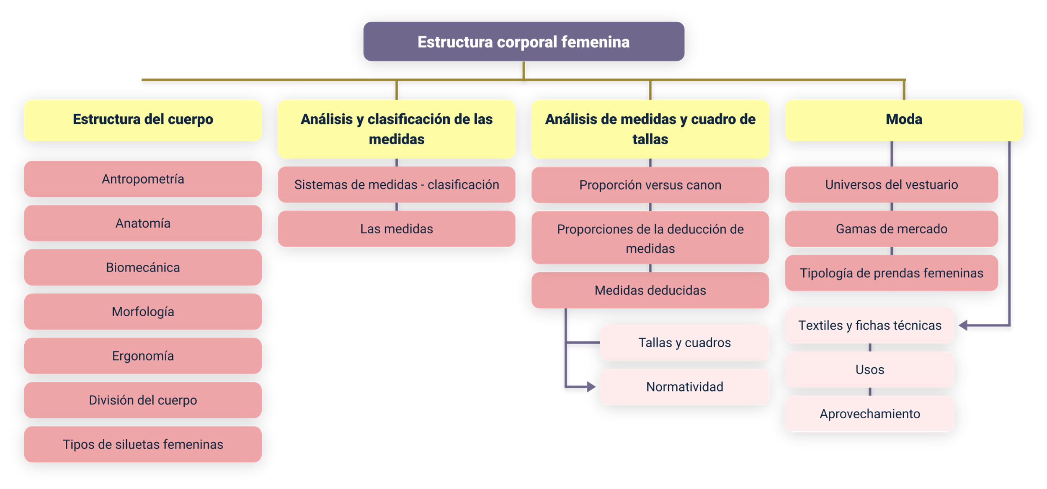

# Material complementario

| Tema | Referencia | Tipo de material | Enlace del recurso |
| --- | --- | --- | --- |
| Moda | Turnes, C. (2021). Moda y vestuario: universos paralelos con infinitas posibilidades de encuentro. Cuadernos del Centro de Estudios de Diseño y comunicación, (100), p. 138-148 | Artículo | <https://sena-primo.hosted.exlibrisgroup.com/primo-explore/fulldisplay?docid=TN_cdi_dialnet_primary_oai_dialnet_unirioja_es_ART0001435054&context=PC&vid=SENA&lang=es_ES&search_scope=sena_completo&adaptor=primo_central_multiple_fe&tab=sena_completo&query=any,contains,universos%20del%20vestuario&mode=Basic> |

# Glosario

**Alta costura:** vestuario hecho sobre medida creado por los diseñadores líderes que, usualmente forma parte de una colección para una estación específica, la cual es determinante en la moda en general. La alta costura fue fundada por Charles Frederick Worth en París en la segunda mitad del siglo XIX; a principios del siglo XX fue dominada por Paul Poiret y después por Coco Chanel durante y después de la Primera Guerra Mundial.

**Atelier:** taller de creación de moda.

**Bidimensional:** se representa según su altura y su anchura, y no su profundidad.

**Corte asimétrico:** estructura de las prendas, más cortas por delante que por detrás, con la que se consigue el llamado “efecto cola” en faldas y vestidos.

**Diseño:** actividad creativa orientada a soluciones idóneas a ciertas problemáticas.

**Estándar:** que sirve de patrón, modelo o punto de referencia para medir o valorar cosas de la misma especie.

**Estilo:** manifestación personal de cada individuo según las características propias y su comunicación a través de su actitud y su vestuario. En el estilo se manifiesta la identidad de la persona que está fundamentada en la unidad que se refleja a partir de la relación existente entre el ser y su aspecto exterior o la apariencia.

**Molde:** término usado en el patronaje para señalar que después del trazo de planos se llegan a abstraer los elementos que permiten proceder con el corte del textil.

**Outfit:** conjunto de prendas combinadas de una manera determinada. Designa un atuendo concreto, pero su uso se ha popularizado hasta el punto de emplearse como sinónimo del término genérico conjunto.

**Patronaje:** oficio dedicado a la creación de patrones en la línea de vestuario que permitan la construcción de prendas de vestir.

**T-shirt:** camiseta.

**Talla:** expresión normalizada que permite identificar a las personas para el uso de prendas de vestir.

**Tipología:** estudio de los tipos o modelos que se usan para clasificar en diversas ciencias o disciplinas.

**Trazo de un plano:** en lo referente al oficio del patronista, el trazo de un plano hace referencia a la estructura de los patrones básicos que posteriormente se convertirán en moldes.

# Referencias bibliográficas

Barbero, S., & Cozzo, B. (2010). Habemus Vestem, la moda acude a la llamada de Dios. Revista Diagonal, 10, 6.

Cabrera, R. (2016). Introducción a la kinesiología. Universidad Nacional del Nordeste. <https://med.unne.edu.ar/wp-content/uploads/2018/04/introduccion_a_la_anatomia-1_trayecto.pdf>

Dearing, J. W. (2009). Applying diffusion of innovation theory to intervention development. Research on Social Work Practice, 19(5), 503–518. <https://doi.org/10.1177/1049731509335569>

Equipo de Desarrollo Curricular, SENA. (2020). Programa Técnico en Patronaje Industrial de Prendas de Vestir. Centro de Manufactura en Textil y Cuero, Distrito Capital.

Gutiérrez Rengifo, L., Moncayo Velazco, A. X., Tanaka, K., Kimura, F., & Moreno Brand, D. (2011). Manual de patronaje básico e interpretación de diseños. Bogotá: SENA, Japan International Cooperation Agency (JICA).

Hall, S. J. (2021). Basic biomechanics (9th ed.). McGraw-Hill.

Historias hiladas. (2021). 5 claves para tomar medidas corporales. <https://www.nastasianash.com/5-claves-para-tomar-medidas-corporales/>

International Ergonomics Association. (2000). Definition of ergonomics.

Kawamura, Y. (2023). Fashion-ology: An Introduction to Fashion Studies. Bloomsbury Publishing.

Kawamura, Y. (2005). Fashion-ology: An introduction to fashion studies. Berg.

King, C. W. (1965). Fashion adoption: A rebuttal to the trickle-down theory. <https://www.econbiz.de/Record/fashion-adoption-a-rebuttal-to-the-trickle-down-theory-king-charles/10002208542>

Mendizábal, R. (2020). Historia y evolución de la alta costura. Editorial de Moda y Diseño.

Norton, K. (2019). Anthropometry and biomechanics: Foundations for human movement analysis. Routledge.

Organización Mundial de la Salud. (1995). El estado físico: Uso e interpretación de la antropometría. <https://www.who.int/es/publications/i/item/9241208546>

Paredro. (2021). Fractales, geometría y otros juegos matemáticos en la moda de hoy.

Posner, H. (2016). Marketing de moda (2ª ed.). Editorial Gustavo Gili.

Salinas, R. (1994). Color harmony 2. La armonía en el color, nuevas tendencias, Guía para la combinación creativa de colores. Editorial La Armonía del Color.

Sierra Landines, L. M., & Mosquera Ochoa, D. (2013). El cuerpo como fundamento para el diseño de vestuario: Estudio morfológico y anatómico del cuerpo humano a través de la biomecánica y la ergonomía (Trabajo de grado). Universidad Pontificia Bolivariana, Medellín, Colombia.

Simmel, G. (1957). Fashion. The American Journal of Sociology, Vol. 62(6), 541-558. Recuperado de <https://sites.middlebury.edu/individualandthesociety/files/2010/09/Simmel.fashion.pdf>

Universidad de Málaga. (2022). Módulo 1: Morfología, estructura y función del cuerpo humano. <https://www.uma.es/grado-en-medicina/navegador_de_ficheros/DOCUMENTACION_ANEXA_MEMORIA_MODIFICACION_SEPT_2022/descargar/CONTENIDOS%20MODULOS%20MATERIAS%20ASIGNATURAS.pdf>

# Créditos

| Nombre | Cargo | Centro de Formación y Regional |
| --- | --- | --- |
| Milady Tatiana Villamil Castellanos | Responsable del ecosistema | Dirección General |
| Claudia Johanna Gómez Pérez | Responsable de línea de producción | Centro Agroturístico - Regional Santander |
| Paola Angélica Castro Salazar | Experta temática | Centro Agroturístico - Regional Santander |
| Erika Fernanda Mejía Pinzón | Evaluadora instruccional | Centro Agroturístico - Regional Santander |
| Edison Eduardo Mantilla Cuadros | Diseñador de contenidos digitales | Centro Agroturístico - Regional Santander |
| Lizeth Karina Manchego Suarez | Desarrolladora full-stack | Centro Agroturístico - Regional Santander |
| María Alejandra Vera Briceño | Animadora y productora multimedia | Centro Agroturístico - Regional Santander |
| Johann Sebastián Terán Carvajal | Animador y productor multimedia | Centro Agroturístico - Regional Santander |
| Erika Daniela Manrique Rueda | Validadora y vinculadora de recursos educativos digitales | Centro Agroturístico - Regional Santander |
| Andrea Ardila Chaparro | Evaluadora para contenidos inclusivos y accesibles | Centro Agroturístico - Regional Santander |